**Скакун Зофья Семёнова (Skakun Zofia)**

17 сентября 1783 г – крещение (РГИА 823-2-18, лист 225, №23/1783-р (коп)).

**РГИА 823-2-18:** Лист 225. **Метрическая запись №23/1783-р (коп).**

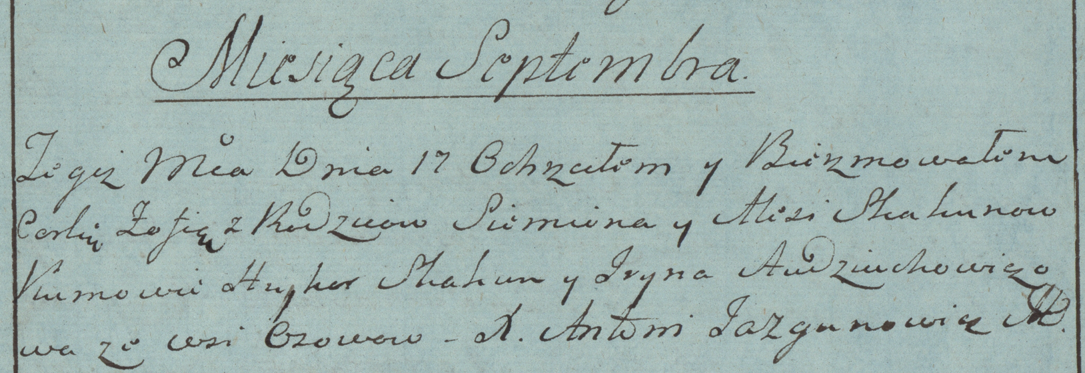

Дедиловичская Покровская церковь. 17 сентября 1783 года. Метрическая запись о крещении.

Skakunowna Zofia – дочь родителей с деревни Осово.

Skakun Siemion – отец.

Skakunowa Alesia – мать.

Skakun Hryhor– кум.

Audziuchowiczowa Jryna- кума.

Jazgunowicz Antoni– ксёндз.